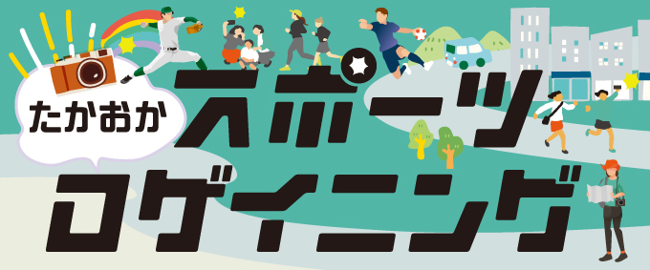
申込書 No.

【種 別】 参加する種別を〇で囲んでください。
A 男子の部
B 女子の部
C 男女混合の部
D ファミリーの部 （小学生以下の人を１人以上含む）
E ６０歳以上の部 （６０歳以上の人を１人以上含む）
F 校下・地区体育振興会の部 （高岡市内の校下・地区在住の人でチーム編成する）

【代 表 者】
１ | (ふりがな) |  | (ふりがな) |  | 性別
１ | チーム名 |  | 代表者  氏 名 |  | 性別
 |  |  |  |  | 年齢
１ | 代表者  住 所 | 〒 | 携帯番号 |  | 区分 | 一般
 | （ふりがな） | 性 別 | 年 齢 | 参加料区分
 | 氏 名 | 性 別 | 年 齢 | 参加料区分
２ |  |  |  | 一般・小学生・未就学児
３ |  |  |  | 一般・小学生・未就学児
４ |  |  |  | 一般・小学生・未就学児
５ |  |  |  | 一般・小学生・未就学児
【参加料】一般1,000円× 人、小学生500円× 人 |  |  |  | 合 計 円

- 個人情報は、この事業以外で使用することはありません。

